|  |  |  |
| --- | --- | --- |
| **مقاطعة حاسي خليفة** | **اختبار الفصل الأول في مادة التربية العلمية**  **(النموذج رقم 1)** | **السنة الدراسية : 2024/2025** |
| **ابتدائية الشهيد غبش السايح** | **القسم : السنة الثالثة 4** |

**الوضعية الأولى :** **تأمّل الصور ثم أتمم البيانات أسفلها**

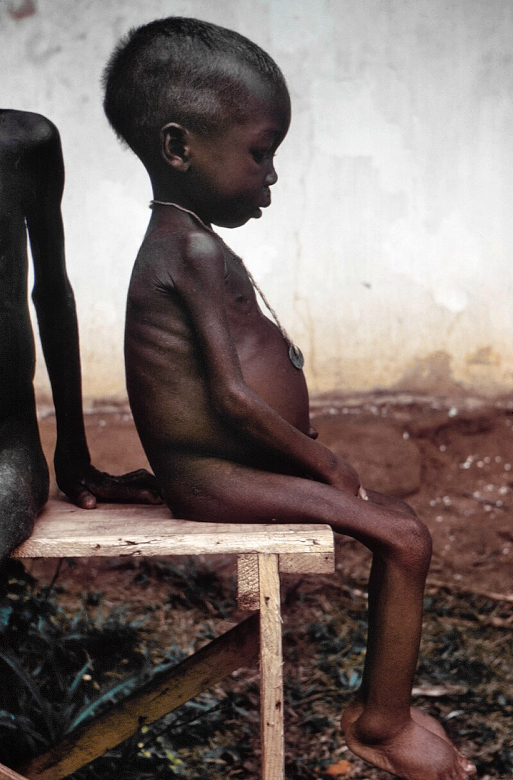

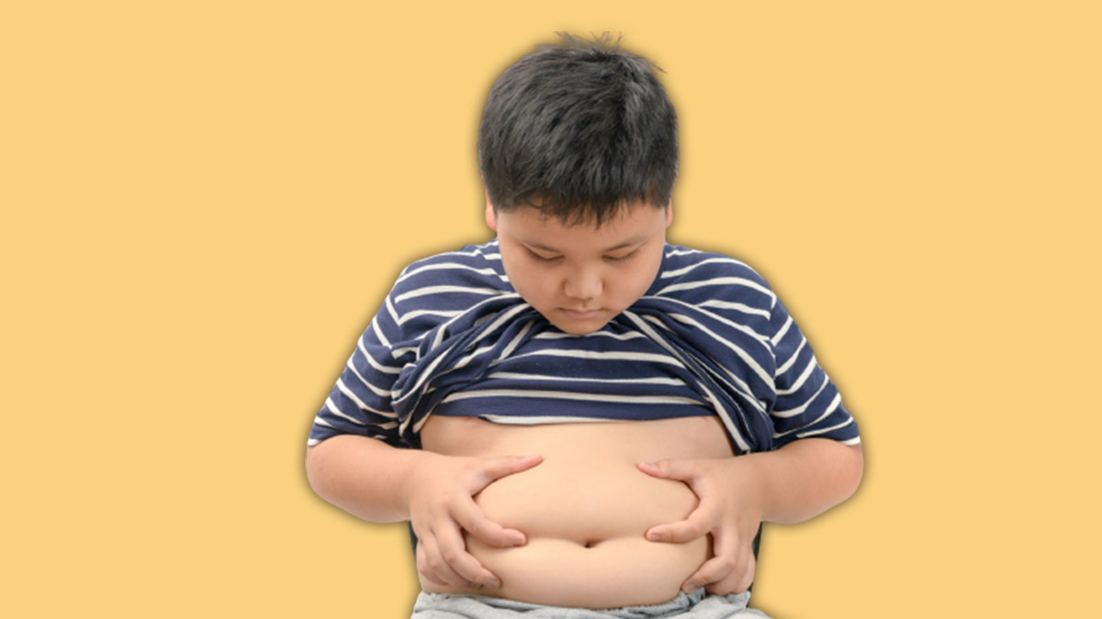

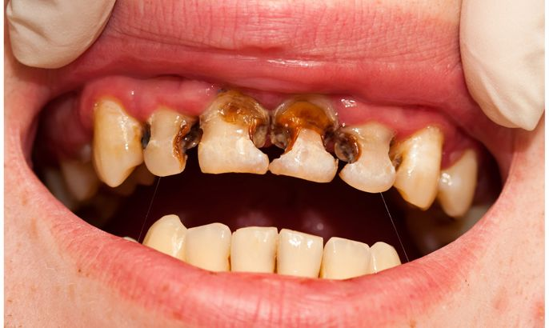

|  |  |  |  |
| --- | --- | --- | --- |
| **المرض** | ......................................... | ......................................... | ......................................... |
| **سببه** | ......................................... | ......................................... | ......................................... |
| **العلاج** | ......................................... | ......................................... | ......................................... |

**الوضعية الثانية : لاحظ صورة جسم الانسان ثم نفّذ المهمات**

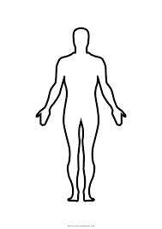

* ضع علامة (×) في المكان الذي نسمع فيه دقات القلب
* ضع دائرة صغيرة (o) في 3 مواضع يمكن يمكننا فيها جس النبض
* اشطب الكلمات الخاطئة فيما يلي :
* القلب ينبض (أحيانا ) (باستمرار)
* دقات القلب (متلازمة) (غير متلازمة) مع النبض
* عند زيادة الجهد العضلي (تنقص) (تزداد) دقات القلب
* التدخين (يرفع) (يخفض) نبض القلب ويتعب الجسم

**الوضعية الثالثة :** **اربط الحيوان بنمط تنقله ثم بالخصائص المساعدة على ذلك**

دلفين الطيران جسم كبير وثقيل وأطراف صغيرة غير قوية

تمساح الركض جسم مغزلي أملس ، وجود زعانف

صقر السباحة جسم خفيف انسيابي وأجنحة طويلة و عضلات صدر قوية

حصان الزحف قوائم طويلة وقويّة جدا تنتهي بحوافر

**الوضعية الرابعة :** **إليك هذه الحيوانات الثلاثة ، اذكر اسم الحيوان وما تعرفه عن نظامه الغذائي و سطح ارتكاز أقدامه على الأرض**

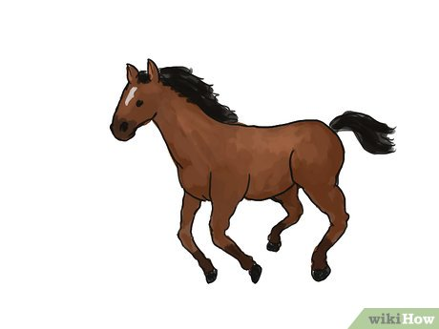

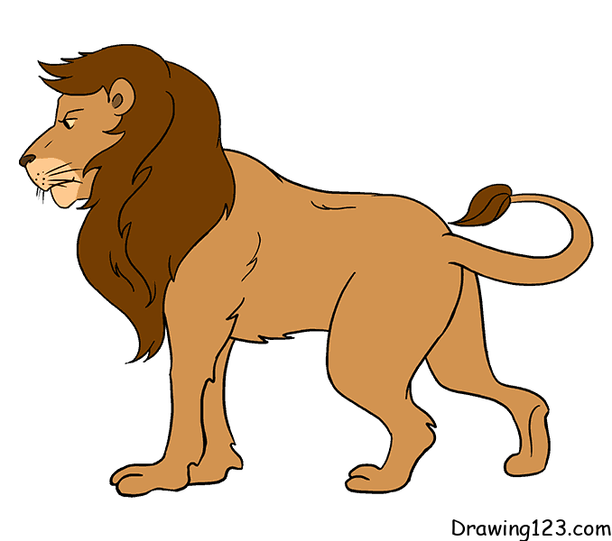

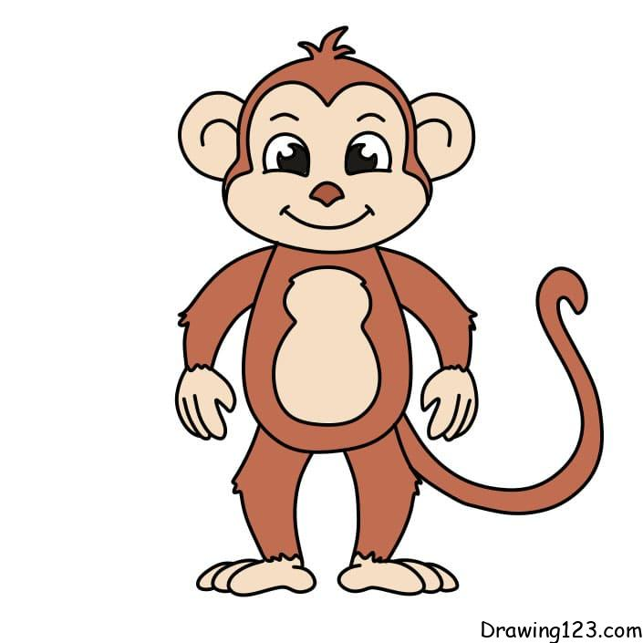

هذا..................يتغذى على .................فهو حيوان ...................أما سطح ارتكاز أقدامه فهو........................

هذا..................يتغذى على .................فهو حيوان ...................أما سطح ارتكاز أقدامه فهو........................

هذا..................يتغذى على .................فهو حيوان ...................أما سطح ارتكاز أقدامه فهو........................

|  |  |  |
| --- | --- | --- |
| **مقاطعة حاسي خليفة** | **اختبار الفصل الأول في مادة التربية العلمية**  **(النموذج رقم 2)** | **السنة الدراسية : 2024/2025** |
| **ابتدائية الشهيد غبش السايح** | **القسم : السنة الثالثة 4** |

**السند :** قام المعلم بتقسيم تلاميذ القسم إلى فوجين ، سمى الفوج الأول بـ **الأطباء** و الفوج الثاني بـ **البياطرة** و كلفهم بالمهمات التالية :

**الأطباء** : البحث عن الغذاء الصحي والأمراض الناتجة عن سوء التغذية و كيفية جس النبض في جسم الانسان

**البياطرة** : البحث عن أنماط تنقل الحيوانات و نظامها الغذائي و طريقة ارتكاز أقدامها على الأرض

**في نهاية اليوم وبعد عمل متواصل و شاق قدّم النّاديان تقريرهما**

|  |  |
| --- | --- |
| **نادي الأطباء** | **نادي البياطرة** |
| **المهمة الأولى :تصنيف الوجبات إلى متنوعة / غير متنوعة**   * سلطة+لحم+ماء+جبن+عدس + فاكهة .......................... * جبن + خبز + مشروب غازي ................................... * لحم + سمك + بيض + جبن ....................................   **المهمة الثانية :** **اكتشاف أمراض سوء التغذية**   |  |  | | --- | --- | | **المرض** | **سببه** | | ................. | تناول السكر والدهون بكثرة | | كواشيوركور | .................................................. | | هشاشة العظام | .................................................. |   **المهمة الثالثة :** **أجب بصحيح أو خطأ**   * القلب ينبض باستمرار ........................... * يمكن جس النبض في مكان واحد فقط .................... * لا ينبض القلب أثناء النوم ........................... * يزداد نبض القلب مع زيادة الجهد العضلي ................... * التدخين يضر القلب ويؤثر على صحته .........................   **المهمة الرابعة :** **نصائح للحفاظ على صحة أجسامنا**          …………………………….  …………………………….  …………………………….  ……………………………. | **المهمة الأولى : التعرف على نمط تنقل بعض الحيوانات**  **الطيور سباحة**  **الأسماك ركض و مشي**  **الحصان زحف**  **الأفعى** **طيران**  **المهمة الثانية : التعرف على سبب تنقل الحيوانات**  **بعد مشاهدة شريط وثائقي استنتجنا أن :**  **الحيوات تتنقل في أوساطها بحثا عن ...........................**  **المهمة الثالثة : تحليل حركة تنقل الأرنب (اربط بسهم)**    **التمدد الاستعداد الارتكاز التمدد**  **المهمة الرابعة : قام النادي بتصنيف حيوانات وفق نظامها الغذائي**  **بقرة ثعلب نمر قرد غزالة قرش**   |  |  |  | | --- | --- | --- | | **لاحم** | **عاشب** | **كالش (آكل كل شيء)** | |  |  |  |   **المهمة الخامسة : قام النادي بتصنيف الحيوانات السابقة وفق سطح ارتكاز أقدامها على الأرض**   |  |  |  | | --- | --- | --- | | **ذوات الحوافر** | **أخمصي** | **أصبعي** | |  |  |  | |